梅陇九村居委老年学习点举办"魅力母亲节"主题丝巾搭配活动

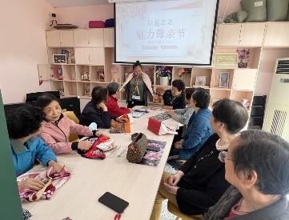为弘扬中华民族的传统美德，丰富辖区居民的文化生活，营造尊敬母亲、关爱母亲、感恩母亲的节日氛围。5月8日，在母亲节来临之际，梅陇九村居委举办了一场主题为“魅力母亲节”主题丝巾搭配活动。

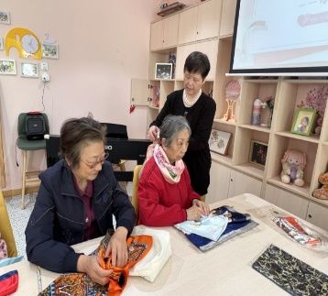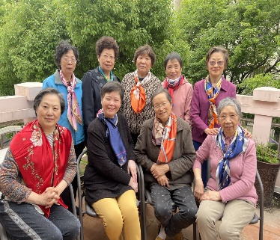 活动现场，大家互相交流丝巾的系法，从简单的对折丝巾，到麻花丝巾，从平结到蝶舞丝巾不同的系法，并展示丝巾搭配在平时穿衣上的巧妙用法。现场邀请了几位“模特”给大家进行丝巾系法的展示，用丝巾进行了百变造型，原本看似普通的一条丝巾，经过不同的系法，瞬间变得灵动优雅、别具风格。大家纷纷表示“受益匪浅”，不仅学到了实用技巧，还提升了自己的穿衣搭配能力。

一条丝巾，系住大家的温情。此次活动不仅让社区居民度过了一个有意义的母亲节，也使她们了解了丝巾的奇妙之处，愉悦了身心，让她们的生活变得多姿多彩，通过创意形式弘扬孝道文化，拉近了彼此间的居民，营造了和谐邻里的良好氛围。

梅陇九村居委会

2025年5月8日